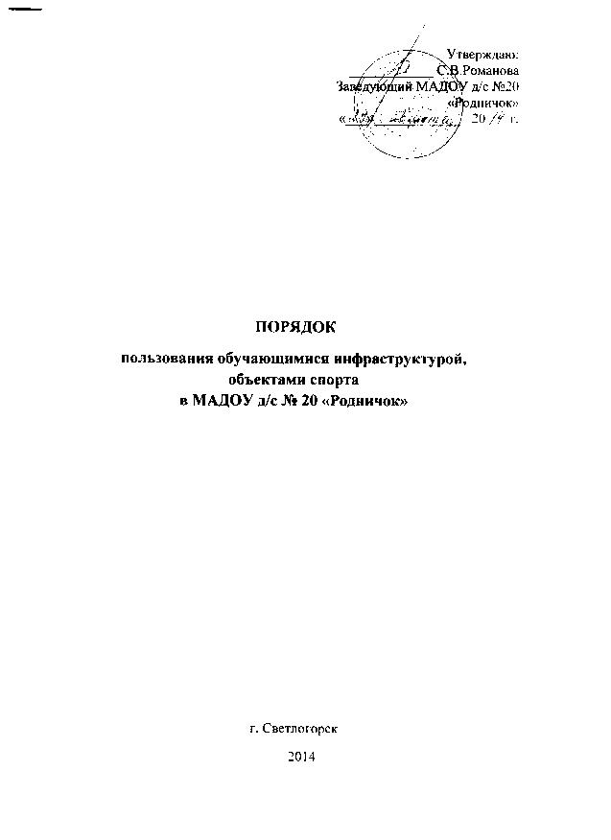

1.Настоящий порядок определяет правила пользования воспитанниками лечебно-оздоровительной инфраструктурой, объектами культуры и объектами спорта в МАДОУ д/с № 20 «Родничок» (далее МАДОУ).
2. К основным объектам МАДОУ относятся:
А) Спортивные объекты
- спортивный зал;
- сухой бассейн;
- открытая спортивная площадка;
- беговая дорожка;
- прыжковая яма;
- стадион.
Б) Объекты лечебно-оздоровительного назначения:
- процедурный кабинет;
- медицинский кабинет;
- изолятор.
В) Объекты культурного назначения:
- музыкальный зал;
- музей «Русская изба»
3. Пользование объектами возможно только в соответствии с их основным функциональным предназначением.
4. Воспитанники могут пользоваться спортивными и социальными объектами МАДОУ только в присутствии и под руководством педагогических работников МАДОУ.
5. При пользовании спортивными и культурными объектами воспитанники должны выполнять правила посещения специализированных помещении и техники безопасности.
6. Допускается использование только исправного оборудования и инвентаря объектов.
7. Пользование спортивными и культурными объектами осуществляется;
а) согласно расписанию НОД, утвержденным заведующим МАДОУ;
б) вне времени занятий, по согласованию с ответственным за объект, и под руководством педагогических работников.
8. Доступ воспитанников к спортивной площадке, беговой дорожке, прыжковой яме разрешается только под присмотром воспитателя или инструктора по физкультуре.
9. К занятиям на объектах спорт явного назначения не должны допускаться воспитанники без спортивной одежды и обуви, а также после перенесенных заболеваний без медицинского заключения(справки)
10. Посещение воспитанниками объектов лечебно-оздоровительного назначения МАДОУ возможно только в присутствии медицинских и педагогических работников, при возникшей необходимости (антропометрия, оказание медицинской помощи, прививки и т.д.).

